DIAGRAMAS DE CASOS DE USO
E-Match
Documento de Diseño — Proyecto APT

1. Introducción
Este documento presenta los diagramas de casos de uso UML de E-Match, organizados por cada uno de los tres actores del sistema: Emprendedor, Agencia y Administrador. Los casos de uso se derivan directamente de las Historias de Usuario ya definidas para el proyecto, priorizadas mediante MoSCoW, y se documentan aquí solo los correspondientes a los requisitos Must have y Should have incluidos en el MVP.
Los tres actores comparten los casos de uso de Iniciar sesión y Recuperar contraseña, heredados de la clase Usuario del diagrama de clases del proyecto. Por claridad visual, cada actor se presenta en un diagrama independiente en lugar de un único diagrama combinado.

2. Actor: Emprendedor
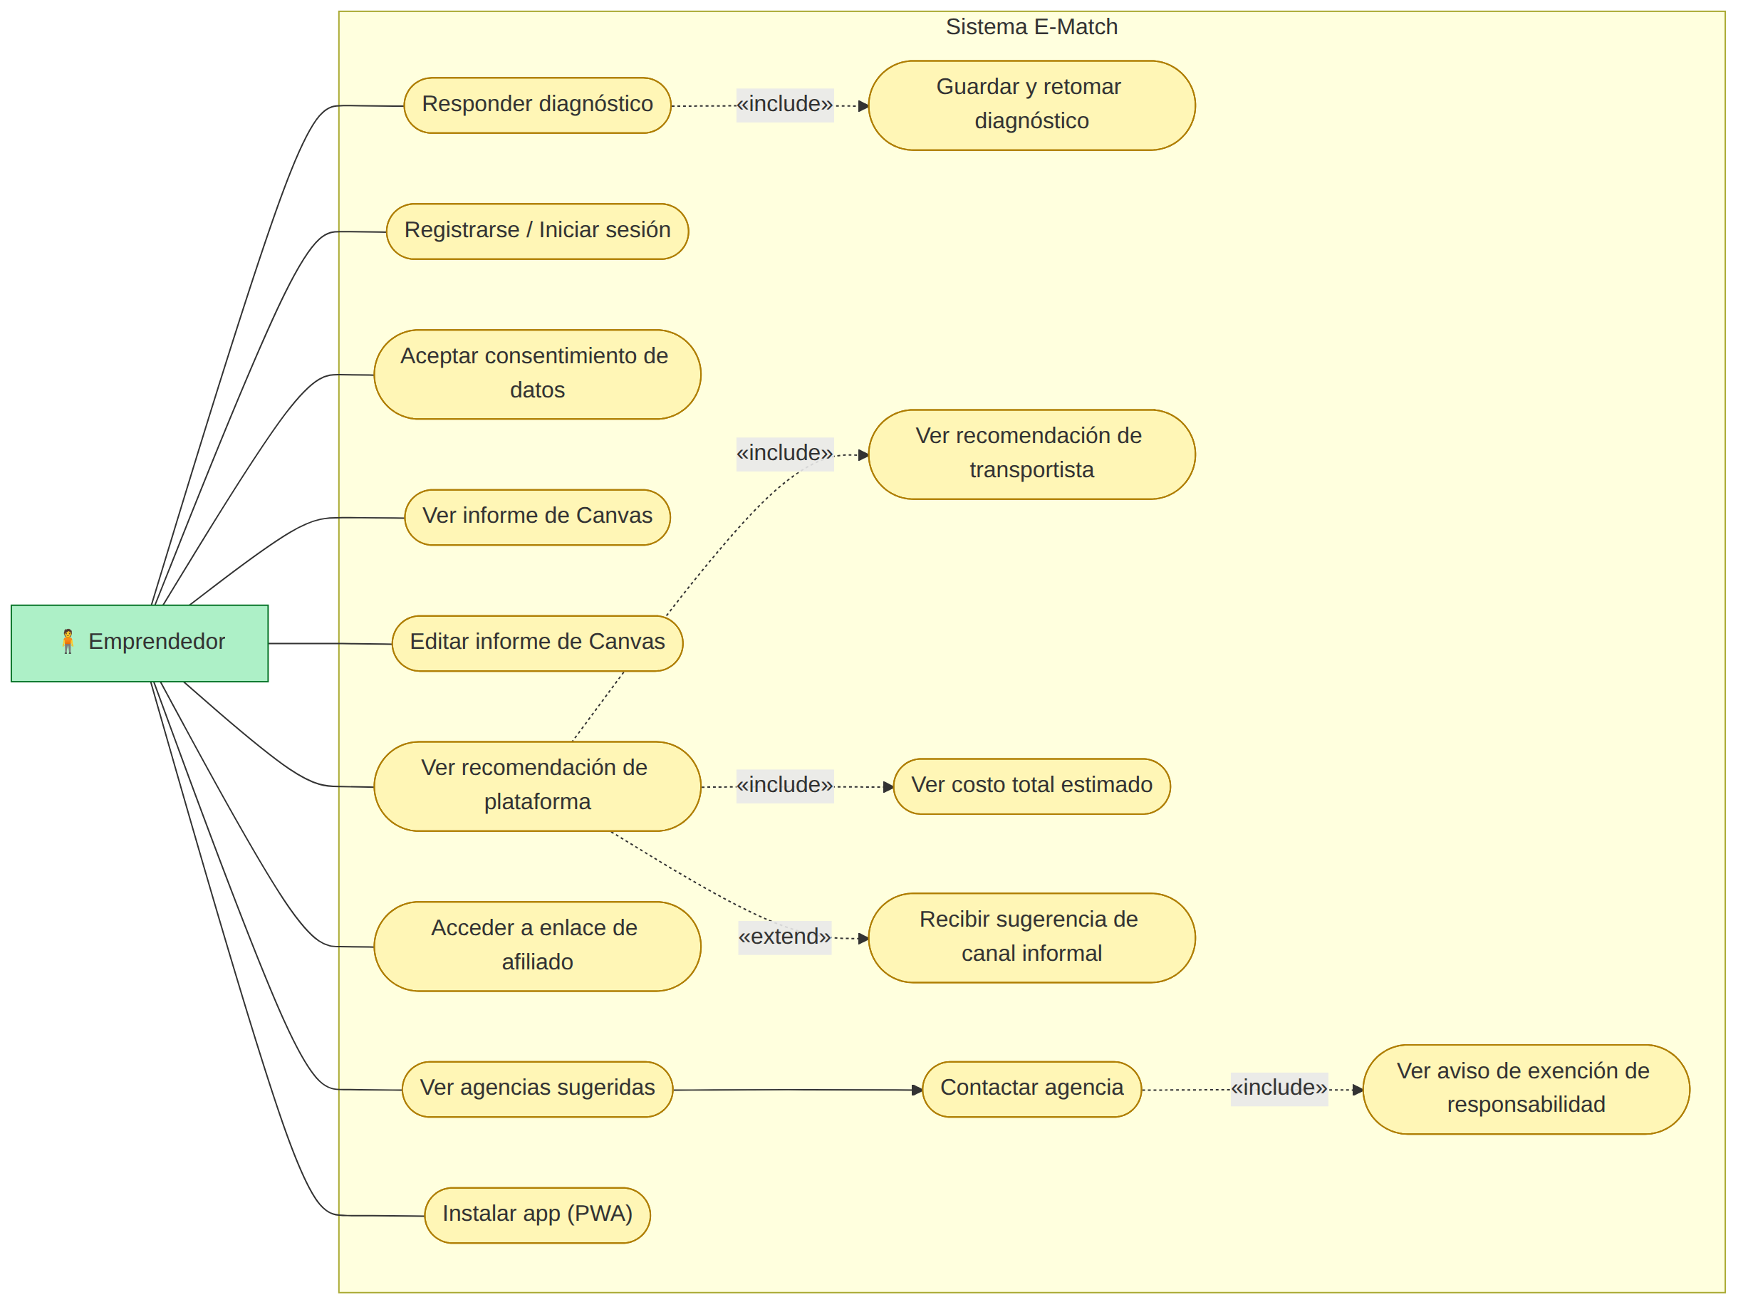
Caso de uso | Requisito | Relación UML
Responder diagnóstico | RF-01 | «include» Guardar y retomar diagnóstico
Guardar y retomar diagnóstico | RF-03 | Incluido por: Responder diagnóstico
Registrarse / Iniciar sesión | RF-21 | —
Aceptar consentimiento de datos | RF-22 | —
Ver informe de Canvas | RF-04 | —
Editar informe de Canvas | RF-05, RF-06 | —
Ver recomendación de plataforma | RF-07, RF-08 | «include» Ver recomendación de transportista, «include» Ver costo total estimado, «extend» Recibir sugerencia de canal informal
Ver recomendación de transportista | RF-10 | Incluido por: Ver recomendación de plataforma
Ver costo total estimado | RF-09 | Incluido por: Ver recomendación de plataforma
Recibir sugerencia de canal informal | RF-25 | Extiende: Ver recomendación de plataforma (cuando no se supera el umbral mínimo)
Acceder a enlace de afiliado | RF-11 | —
Ver agencias sugeridas | RF-12 | —
Contactar agencia | RF-13 | «include» Ver aviso de exención de responsabilidad
Ver aviso de exención de responsabilidad | RF-24 | Incluido por: Contactar agencia
Instalar app (PWA) | RF-23 | —

3. Actor: Agencia
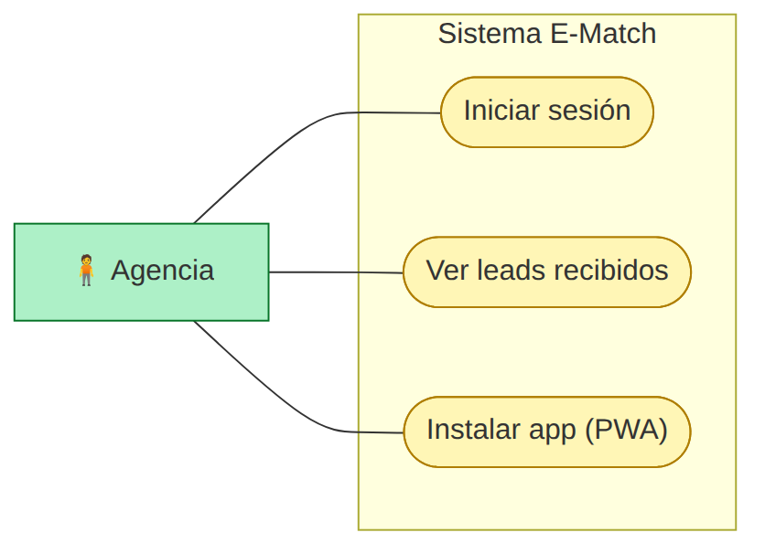
Caso de uso | Requisito | Descripción
Iniciar sesión | Heredado de Usuario | Acceso a la cuenta de la agencia, previamente registrada por el administrador
Ver leads recibidos | RF-13 (contraparte) | Consulta de los contactos de emprendedores generados por el sistema
Instalar app (PWA) | RF-23 | Acceso instalable desde dispositivo móvil
Nota: en el MVP, la agencia no cuenta con un flujo de autoservicio para postular ni editar su propio perfil (ver RF-27 a RF-31, fuera del alcance); su incorporación al sistema es realizada por el administrador mediante curación manual (RF-19).

4. Actor: Administrador
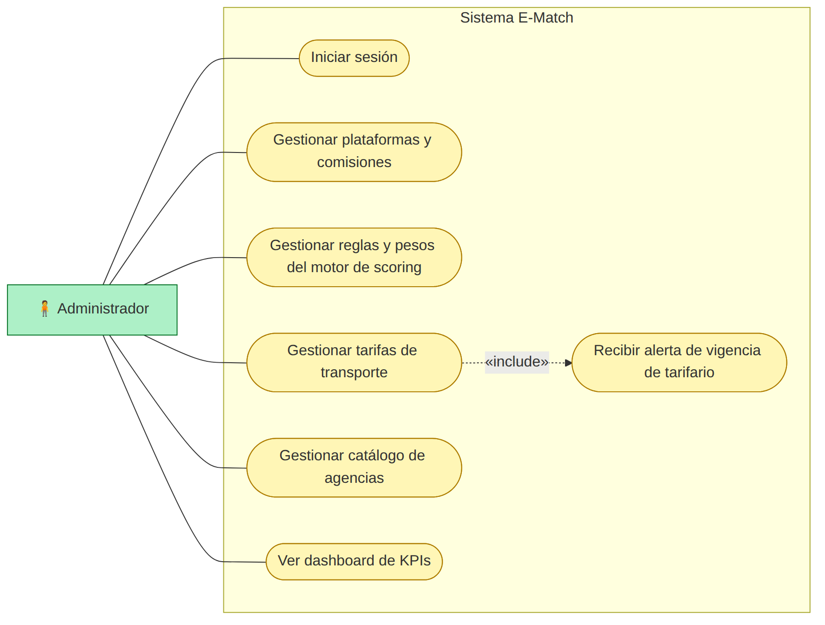
Caso de uso | Requisito | Relación UML
Iniciar sesión | Heredado de Usuario | Acceso exclusivo de escritorio (RF-23)
Gestionar plataformas y comisiones | RF-16 | —
Gestionar reglas y pesos del motor de scoring | RF-17 | —
Gestionar tarifas de transporte | RF-18 | «include» Recibir alerta de vigencia de tarifario
Recibir alerta de vigencia de tarifario | RF-32 | Incluido por: Gestionar tarifas de transporte
Gestionar catálogo de agencias | RF-19 | —
Ver dashboard de KPIs | RF-20 | —

